MariaDB 10.3.31 Galera 主库 corrupt+signal6 假死、HA 不切换完整分析
主库Hang阶段日志：

zCloud主机监控：
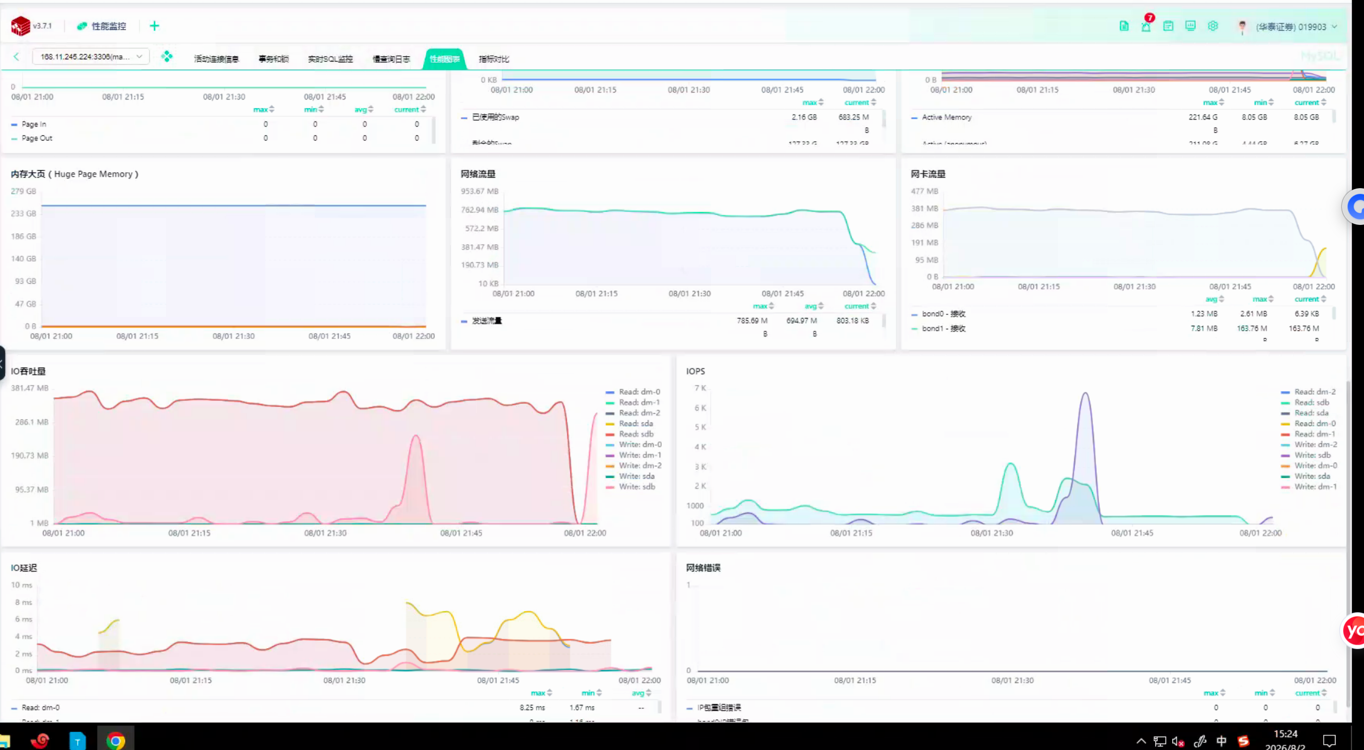

一、报错关键字释义
- corrupt：InnoDB 检测到数据页 /ibdata1/redo/undo 校验和损坏、页结构非法、LSN 断裂，物理 / 逻辑文件损坏
- mysqld got signal 6 (SIGABRT) InnoDB 内部触发断言失败（Assertion Failure），引擎主动调用 abort () 给自己发 6 号信号，本意是彻底终止进程、防止损坏扩散MariaDB。 正常逻辑：收到 signal6 后进程直接退出、服务 crash； 你的异常现象：进程未退出、卡在假死—— 这是本次 HA 不切换的直接诱因。

二、为什么会出现「假死不宕机、高可用切不过去」（核心矛盾）

1. Galera 集群侧判定节点存活逻辑
Galera 通过进程 TCP 端口、gcomm 组通信心跳、wsrep 状态文件三重判定节点是否存活：
- 主库进程没消失（PID 还在、3306 端口 LISTEN、wsrep 线程僵死但未销毁）；
- Galera EVS 心跳检测仅识别「网络断连 / 进程消失」，识别不了引擎内部卡死、InnoDB 损坏卡死；
- 集群视图仍把该节点保留在 Primary Component，投票不会触发驱逐。

2. 上层 HA（ProxySQL/Keepalived/MGRPacemaker）不切换原因
HA 健康检查标准通常为：
- 端口 3306 通；
- SELECT 1 能返回；
- wsrep_local_state=4（Synced）/wsrep_ready=ON。
故障节点现状：
- mysqld 进程僵死、端口监听存在，但所有 SQL 执行卡死；
- wsrep_ready 变为 OFF、wsrep 同步线程阻塞，但TCP 连接层探测仍能建立 socket；
- 健康检查超时阈值设置过大、探测间隔长，短时间内不会标记故障；
- Pacemaker/ProxySQL 未增加业务可用性探测（如查询业务表、写入测试数据），仅做端口存活检查，误判节点正常。

3. signal6 本该杀进程，为何变成假死？两种典型场景

场景 A：内核 / 磁盘 IO 阻塞，abort () 无法执行（最常见）
InnoDB 发现页损坏 → 调用 abort () 发 SIGABRT → 系统发起 core dump / 关闭文件句柄； 但磁盘卡死（iowait 100%、存储硬件故障、NFS 挂载挂死、磁盘满 inode 耗尽），进程无法完成退出流程，僵死在用户态，PID 常驻。

场景 B：MariaDB 10.3.31 已知 bug（MDEV 系列）
10.3.31 存在 InnoDB 损坏触发断言后，部分线程死锁、信号处理线程阻塞，进程无法正常 exit，形成僵尸 mysqld 进程；

场景 C：Galera wsrep 线程与 InnoDB 崩溃流程死锁
InnoDB 触发 abort 关闭存储层，但 wsrep 复制线程仍持有全局锁，互相等待，进程卡在中间状态，既不能对外提供服务，也无法正常退出。

三、corrupt 文件损坏的底层根因（按排查优先级排序）
存储硬件 / IO 故障（最高概率） 磁盘坏道、云盘 IO 隔离故障、RAID 降级、存储缓存丢失、NFS/SAN 挂载超时；写入中途 IO 报错导致数据页半截写入、校验和错乱。 核查命令：iostat -x 1、dmesg | grep -i error、smartctl、磁盘空间 df -hi（inode 满也会写失败损坏 ib 文件）。

非正常关机 / 暴力杀进程 机房断电、宿主机重启、kill -9 mysqld、云服务器强制回收；缓冲池脏页未刷盘，redo 日志截断，重启后 InnoDB 恢复时检测页损坏触发 assert+signal6。

内存故障 /swap 打爆 物理内存故障、OOM 触发内存截断，内存中数据页写入磁盘时出现比特错误，持久化损坏。

Galera 同步冲突 + 大事务 多节点并发超大事务、外键级联删除冲突，wsrep apply 回放时解析损坏的行事件，触发 InnoDB 页校验失败，MDEV-25992 同类场景Maria...。

文件系统异常 ext4 日志损坏、xfs 元数据错误，fsck 修复不完整导致 ibdata/ib_logfile 页损坏。

四、紧急处置步骤（先恢复业务，再定位根因）

步骤 1：强制杀掉僵死主库，触发自动故障转移
Galera/HA 只有进程消失才会判定节点失效：
bash
# 找到mysqld PIDps aux | grep mariadbd# 先温柔杀，无效再强杀kill -15 PIDsleep 10kill -9 PID# 清理残留socket/pid文件，避免重启冲突rm -rf /var/lib/mysql/mysql.sock /var/lib/mysql/*.pid
杀掉后集群自动重新选主，上层 HA 检测端口消失完成切换。

步骤 2：备份损坏数据目录（严禁直接操作）
bash
cp -r /var/lib/mysql /var/lib/mysql_corrupt_back_$(date +%Y%m%d)

步骤 3：判断损坏程度，尝试单机修复（关闭 Galera 避免污染集群）
修改 my.cnf 临时关闭集群：
ini
[mysqld]wsrep_on=OFF# 逐级提升恢复等级，从1开始，最高6（丢失数据风险递增）innodb_force_recovery=1
启动数据库：
bash
systemctl start mariadb# 登录检查损坏页
mysql -uroot -p
SELECT * FROM information_schema.innodb_corrupt_pages;
CHECK TABLE 故障表 EXTENDED;
- 能正常启动：立即mysqldump全库导出，重建实例后导入；
- 仍 signal6 崩溃：提升innodb_force_recovery=2~4，禁止 5/6，会丢事务

步骤 4：集群层面修复完成后再加入 Galera
导出重建新实例后，恢复 wsrep_on=ON，做 SST 同步重新加入集群。

五、根因完整排查清单（按顺序执行）

1. 系统层（确认是否存储 / 硬件问题）
bash
# 磁盘IO异常、硬件报错dmesg -T | grep -E 'io error|blk error|ext4|xfs|oom'# 磁盘空间+inodedf -hi# IO负载
iostat -x 2# 内存swapfree -h# 磁盘健康（物理机）
smartctl --scan
重点：只要 dmesg 出现 IO Error、blkdev 报错，直接判定存储硬件故障，损坏根源在此。

2. MariaDB 错误日志定位精确损坏页
提取 corrupt 完整堆栈，找到损坏的 space_id/page/ 表名：
bash
grep -E 'corrupt|checksum|Assertion failure|signal 6' /var/log/mariadb/error.log
关键字段：Space X page Y 代表 ibdata / 对应 ibd 文件物理损坏。

3. Galera 集群状态日志
bash
grep -E 'wsrep|suspect|evict|primary component' /var/log/mariadb/error.log
确认节点僵死前是否有复制流中断、SST/IST 失败、集群分区。

4. 内核 core 文件（如有生成）
开启 core dump 可定位 signal6 卡死堆栈：
bash
# 查看是否生成corels /var/lib/mysql/core.*# 分析堆栈
gdb /usr/sbin/mariadbd core.xxx
堆栈能区分：IO 阻塞死锁 / InnoDB 代码 bug /wsrep 线程冲突。

六、长期规避方案（解决假死不切换痛点）

1. 优化 HA 健康检查（核心，杜绝端口存活误判）
ProxySQL/Keepalived/Pacemaker 不能只探测 3306 端口，增加业务层读写探测：
sql
-- 探测语句（每2秒执行，3次失败标记故障）SELECT wsrep_ready, wsrep_local_state FROM information_schema.wsrep_cluster_status;CREATE TABLE IF NOT EXISTS ha_health (id int); INSERT INTO ha_health VALUES(1);
只要 InnoDB 卡死、wsrep 阻塞，读写探测直接失败，HA 立即切换，不等进程退出。

2. Galera 参数优化，加速故障节点驱逐
ini
[mysqld]wsrep_provider_options="evs.suspect_timeout=3;evs.inactive_timeout=5"
缩短怀疑 / 驱逐超时，节点心跳停滞 5 秒内标记 suspect。

3. 升级 MariaDB 版本
10.3.31 存在 signal6 后进程僵死 bug，升级至 10.3.33 + 或 10.4/10.5 稳定版，修复断言退出逻辑。

4. 存储侧保障
- 禁用 NFS 存储数据库目录；
- 云盘开启多副本、监控磁盘 IO 报错告警；
- 监控 inode 使用率、磁盘空间，触发阈值告警；
- 业务侧禁止kill -9强制杀 mariadbd，统一用 systemctl stop 优雅关闭。

5. InnoDB 防损坏参数
ini
[mysqld]innodb_checksum_algorithm=crc32innodb_flush_method=O_DIRECTinnodb_flush_log_at_trx_commit=1
开启强校验、直接刷盘，降低断电 / IO 异常导致页损坏概率。

七、总结
- signal6+corrupt 根因：InnoDB 数据页物理损坏，引擎触发 SIGABRT 主动自保；
- 假死不宕机：IO 阻塞 / 版本 bug/Galera 线程死锁，abort 流程无法完成，进程僵死；
- HA 不切换本质：HA 仅检测端口存活，未做 wsrep / 业务 SQL 可用性探测，集群心跳机制识别不了引擎内部卡死；
- 处置顺序：强杀僵死节点切流量 → 备份损坏数据 → innodb 强制恢复导出数据 → 核查磁盘硬件根因 → 优化 HA 探测 + 升级 MariaDB 规避复现。
如果你把错误日志里完整的 corrupt、Assertion、signal6 前后一段日志贴出来，我可以精准定位是磁盘硬件损坏还是10.3.31 版本 bug，并给出对应修复命令。

